TECHNISCHE TIPS
WAT IS ER MIS ??
Startproblemen verhelpen

Het ergste dat er bestaat is als je wil vertrekken naar een oldtimer meeting en je kan uw GT niet gestart krijgen, we gaan proberen hier een passende oplossing voor te vinden in deze rubriek. Misschien lukt het u dan wel ???

Als uw auto met een koude motor moeilijk start ook al draait de startmotor normaal rond, controleer dan de ontsteking.
Slecht starten is een vervelende motorstoring, vaak ligt het aan de ontsteking. Het ontstekingssysteem levert de vonken, die de brandstof in de cilinders tot ontbranding brengt.
De Stroom vanuit de accu naar de bobine wordt onderbroken door de onderbreker(contact-punten ) in de stroomverdeler (Delco). Dat maakt dat de bobine als transformator werkt de 12 volt van de accu wordt omgezet in een hoogspanningsimpuls die naar elke cilinder gaat aan de bougie een vonk laat overslaan.

Wanneer dit karwei uitvoeren

Als uw motor traag of met moeite start, ook al draait de startmotor de krukas volledig rond.
Andere mogelijke oorzaken en aanverwanten werkzaamheden

Onderhoud van de bougies
De carburator: afstellen van lucht – brandstofmengsel – defecte choke herstellen
Startmotor draait krukas niet rond
Atstellen van de ontsteking
Krukas draait, maar motor slaat niet aan
Brandstoftoevoerprobleem oplossen
Verhelpen van storingen aan de accu
Om dit karwei uit te voeren
Gereedschap: schroevendraaiers, moersleutel, staalborstel/schuurpapier, nagelvijl, voelmaat,
Materialen: vaseline, onderbrekersetje (vis platinées), passend bij uw verdeler (Delco) plakband,
schone doek, motorolie.
Tijd: een half uur tot twee uur.
Moeilijkheidsgraad: gemakkelijk, hoewel vervangging van de contactpunten een precies werkje kan
zijn.
Als je het karwei door een vakman laat doen…
Startproblemen van de baan ??? Als op de rekening vervanging van onderdelen staat, hebt u dan de oude onderdelen teruggekregen ??

Wat controleren en in welke volgorde

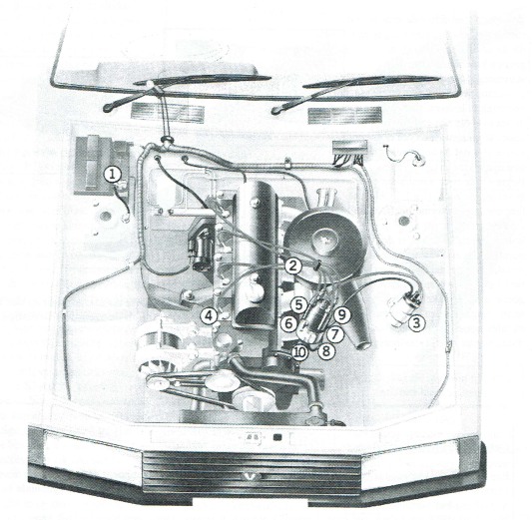

- Controleer accu, zie stap 1
- Controleer de bougie-kabels, zie stap 2
- Controleer de bobine en bedrading ervan, zie stap 3
- Controleer de bougies, zie stap 4
- Controleer de stroomverdelerkap, zie stap 5
- Maak de contactpunten schoon, zie stap 6
- Controle van de contactpunten afstand, zie stap 7
- Controle en afstelling van het ontstekingstijdstip zie stap 8
- Smeer de nok, zie stap 9
- Vernieuw zonodig de condensator, zie stap 10

Belangrijk: controleer bij elke stap het starten van uw auto

STAP 1 CONTROLEER DE ACCU

Zolang de startmotor de krukas vlot ronddraait, hoeft u niet bang te zijn
dat de accu slecht is. Als hij genoeg kracht heeft om de startmotor goed te laten draaien, is er meestal wel voldoende over om
een vonk te leveren. Toch moet u de accukabels aan een simpele controle onderwerpen om er zeker van te zijn dat de accu wel zijn maximale kracht kan leveren.
Begin bij de twee aansluitkabels, boven op de accu. (fig 1 .). Als zich hier corrosie gevormd heeft, is die meestal groen of wit en kruimelachtig ; dat kan er de oorzaak van zijn dat de volle kracht van de accu de startmotor niet kan bereiken. Maak, zelfs als ze in goede conditie lijken te zijn, de
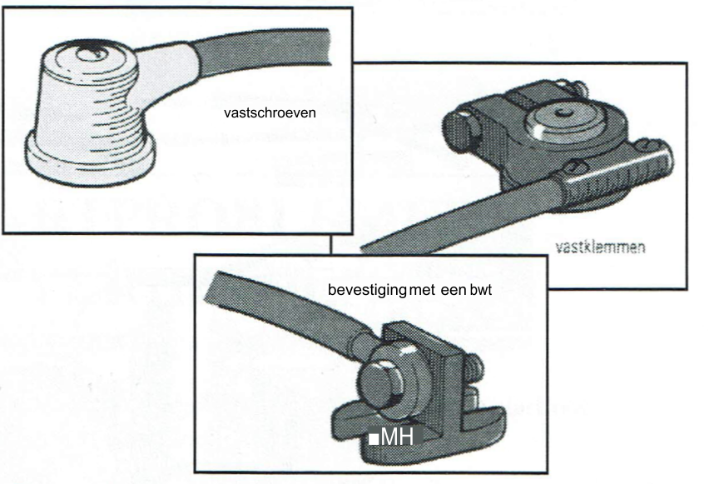
aansluiting klemmen los en reinig de metalen oppervlakken met schuurpapier of een staalborstel.
Smeer ze in met vaseline en maak ze daarna weer vast. Gebruik ook
een moersleutel om te controleren of de massastrip of- kabel stevig
bevestigd is aan het motorblok of aan de Carrosserie.

Gebruik van hulpstartkabels.

Een lege of zwakke accu is vaak de oorzaak van niet starten. In Stap 1 Staat hoe u de accu moet controleren op corrosie op de aansluitklemmen die de kracht van een overigens volkomen gezonde accu danig kan verminderen.
Hulpstartkabels zijn kabels met grote krokodilklemmen, waarmee u uw eigen accu tijdelijk kan verbinden met de accu van een andere auto.
Zet, als u de hulpkabels gaat aansluiten, de andere auto zo dichtbij dat de beide accu’s verbonden kunnen worden. Maar de wagens mogen elkaar niet raken.
Kijk eerst welke polen van beide accu’s positief zijn rood gekleurd of met een plus (+) teken
aangeduid en negatief, zwart of blauw gekleurd of met een min (-) teken aangeduid. Zorg dat de krokodilklemmen elkaar of het koetswerk niet raken, anders ontstaat er kortsluiting. Maak de massakabel van de donor-auto los, tenzij beide wagens gelijkstroomdynamo’s hebben; anders zou u de diodes kunnen beschadigen die de wisselstroomdynamo’s van de wagen afregelen.
Nu kunt u met de zwarte hulpkabel de beide negatieve polen verbinden, daarna de beide positieve met de rode kabel. Zorg dat de klemmen goed vastzitten. Draai de krokodilklemmen vervolgens even rond de pool heen en weer, zodat u een goed contact met blank metaal krijgt. Nu moet u de auto met de lege accu kunnen starten. Veel mensen laten de motor van de donor-auto draaien terwijl dit gebeurt, om de accu op peil te houden, maar dat is alleen aan te bevelen als beide auto’s gelijkstroomdynamo’s hebben. Als de motor van de donor-auto warm is, zal opnieuw starten geen probleem zijn, het is dus niet nodig die motor te laten draaien.
Als de auto met de lege accu niet onmiddellijk start, voer dan STAP 2 tot 10 uit; dat is beter dan te blijven proberen. ’
STAP 2 CONTROLEER DE BOUGIEKABELS

De bougiekabels zijn de dikke kabels die zorgen voor transport van de hoge spanning van de bobine naar de verdeler en vervolgens naar elke bougie afzonderlijk. Zwakke punten in die kabels zullen voor problemen zorgen, want de spanning zal door breuken of scheren wegvloeien. Bougiekabels die uit- of inwendig beschadigd zijn, moeten vervangen worden. Begin met het wegvegen van alle sporen van olie en vuil met een doek, en controleer vervolgens de kabels op scheuren. Controleer daarna aan beide kanten de aansluitingen. Controleer ook of de massakabels aan de beide uiteinden
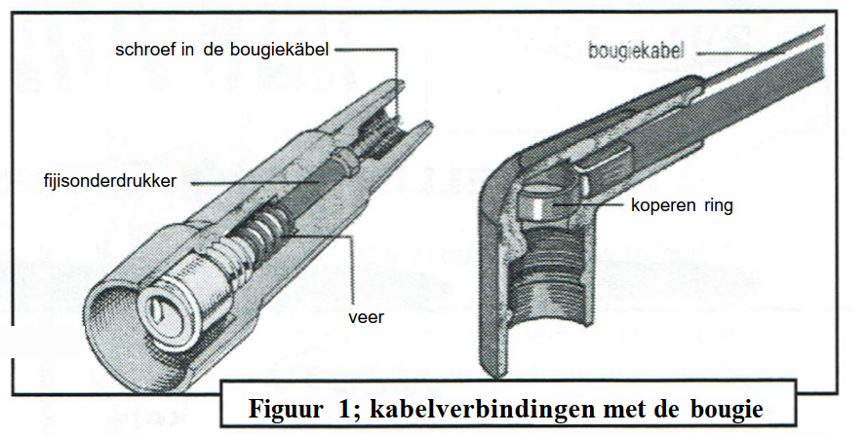
goed vastzitten. Bij de bougies zitten de kabels (fig. 1) gewoonlijk eenvoudig erop gedrukt, markeer ze met cijfers voor u ze lostrekt.
Aan de kant van de stroomverdeler is het gewoonlijk gemakkelijker de kabels los te maken, als u eerst de stroomverdelerkap gedemonteerd hebt, (zie STAP 5). Meestal
kunnen de bougiekabels eenvoudig van de kap afgetrokken worden, in sommige gevallen zitten ze met schoentjes vast, die aan de binnenkant van elk contact
zichtbaar zijn. Soms ook zit aan het eind van de kabels een plastic knop, die in de stroomverdeler gedraaid wordt, als u die losgedraaid hebt, kunnen de kabels eraf. Hoe dan ook, maak de kabels voor controle een voor een los of geef op een tekeningetje aan welke bougiekabels aan welke terminal van de stroomverdeler bevestigd is; als u de kabels verkeerd aansluit, zal de motor niet starten of slecht
lopen.
Maak de binnenkant van de bougiekabel aansluitingen met een droge doek of schuurlinnen schoon, als er vuil in zit. Laat ze met rist als ze schoon zijn en goed
bevestigd schijnen te zijn.
Nu gaat u controleren of er in een of meer van de bougiekabels misschien een breuk of een scheur zit. Er bestaan twee uitvoeringen van deze kabels - met een koperen
kern en met een koolstofkern (fig.2) Die met een koperen kern zijn heel
fig.2

stijf en hebben geen markering. Kabels met een koolstofkern zijn tamelijk buigbaar en vaak staat de weerstand (in ohm) er aan de buitenkant op.
Bougiekabels met een koperen kern vertonen zelden inwendige gebreken, maar die met een koolstofkern hebben de reputatie dat ze breuken of scheuren kunnen
vertonen. Hoe kunt u nagaan of een kabel met koolstofkern in orde is?
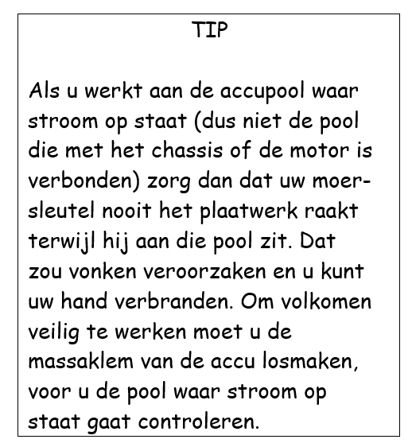
Als u beschikt over een elektrische multimeter kunt u controleren of de weerstand klopt met die, welke op de kabel vermeld staat (ongeveer 15.000 ohm per 30 cm kabel). Als u geen multimeter hebt, kunt u de kabels laten testen in een garage -bedrijf. Wat u ook kunt doen, is een verdachte kabel (maar dan zeer tijdelijk!) vervangen door een gewoon stuk elektriciteitsdraad.
Dat lukt, maar de isolatie ervan is totaal onvoldoende voor permanent gebruik. Vernieuw bougiekabels tenzij er een breuk of scheur in zit niet voordat u alle andere
Fig.2: kabels met een koperen en een koolstofkern componenten van het ont -stekingssysteem gecontroleerd hebt. Kabels met een koolstofkern kunnen gebreken vertonen, maar ze worden dikwijls onnodig vernieuwd

STAP 3 CONTROLE VAN BOBINE MET BEDRADING

De volgende stap in de systematische controle van het ontsteking systeem is de bobine met bedrading. Aan een kant van de bobine (in het midden) zit de
hoogspanningskabel (bobinekabel) die naar de stroomverdeler gaat.
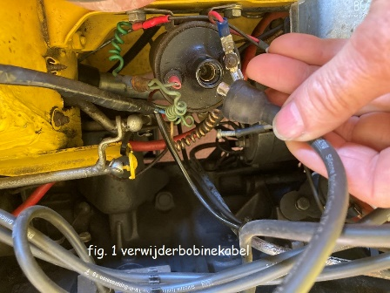
Aan beide kanten van die kabel ziet u de dunnere draden van de laagspanningsverbindingen. Begin met de bobinekabel van de bobine los te maken
(fig 1). Bekijk de metalen terminal van de kabel. Is die los en geoxideerd? Metalen
aansluitingen worden na verloop van tijd dof, maar dat is niet van invloed op hun goede werking. Maar een witte of groene, kruimelige corrosie heeft beslist een slechte invloed op de stroomdoorvoer, en deze kabel (de hoofdkabel) moet alle
hoogspanningsstroom voor de motor leveren.
Kijk ook naar de terminal binnenin de bobine en zorg dat die schoon is.
Ziet u sporen van corrosie, rol dan een stukje schuurpapier of –linnen op en draai dat rond langs de binnenkant van de opening.
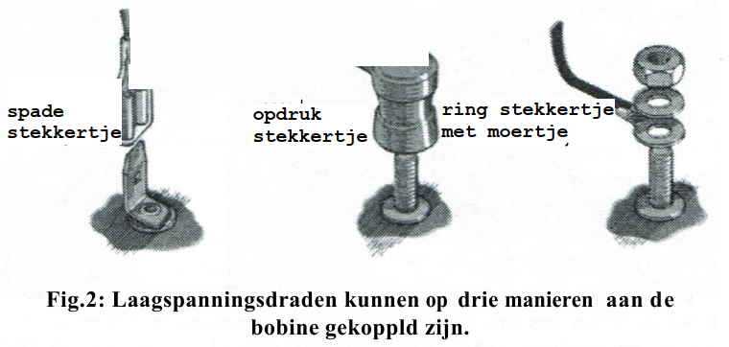
Controleer, als de terminal schoon is, het isolatiemateriaal op de bobine op haarscheurtjes, zelfs het kleinste scheurtje betekent dat u een nieuwe bobine moet kopen. Controleer vervolgens de laagspanningsaansluitingen van de bobine (Fig.2), en kijk ook of de draad naar de stroomverdeler goed vast zit. Gebruik, als de draden met moertjes op de terminals zitten, een sleuteltje om te controleren of ze goed vast zitten
Een ander type aansluiting zit eenvoudigweg op de kale schroefdraad gedrukt; in dat geval moet er een veerclip in de aansluitingskap zitten, en als die slecht contact maakt, moet u het aansluitkapje vervangen.
Soms bestaan de laagspanningsaansluitingen op de bobine uit verticale koperen lipjes, die erop geklonken zitten.
Controleer of die goed vastzitten soms zijn de klinknageltjes los komen te zitten.
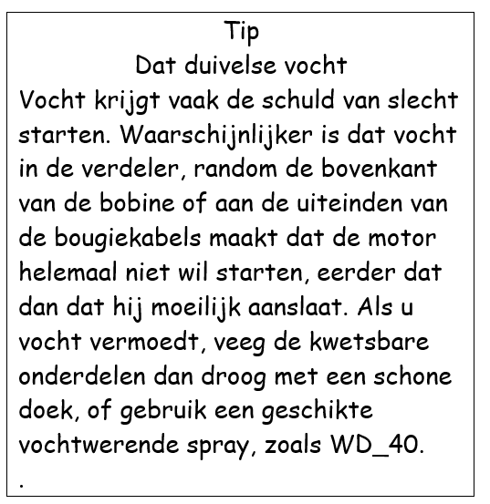
Kijk ook of de stekker aan de laagspanningsdraad, die op het lipje geschoven zit, vrij van corrosie is. Kan de bobine zelf oorzaak van slecht starten zijn?
Dat kan, maar gewoonlijk werkt een kapotte bobine of helemaal niet of presteert slecht bij snel rijden. Probeer, als u de bobine niet vertrouwt, een andere te krijgen
misschien kunt u in een garage een gebruikte lenen en monteer die tijdelijk in uw auto.
Als uw auto dan behoorlijk start, zult u een nieuwe bobine moeten kopen; let goed op dat u de aansluitingen correct monteert.

STAP 4 CONTROLE VAN BOUGIES

Startproblemen kunnen ook door de bougies veroorzaakt worden. Na een paar duizend kilometer zijn de elektroden - de elektrische contacten waartussen
de vonk overspringt - zo versleten dat er moeilijker een vonk gevormd wordt.
Koolaanslag kan ook een zwakkere vonk veroorzaken.

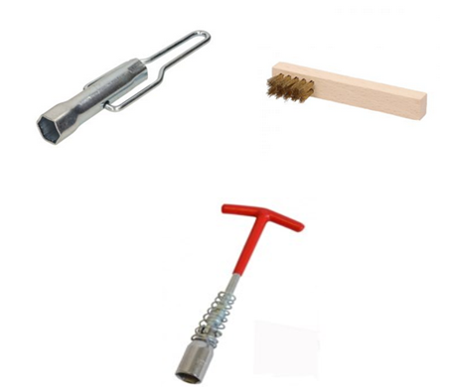
U kunt een gecombineerd setje voelmaatjes met een spleetmesje in de meeste winkels voor autobenodigdheden kopen en duur is zo'n setje niet.
Misschien hebt u al een set lange voelmaten maar daaraan zit niet zo'n spleetmesje om de elektroden afstand van de bougie af te stellen. Op elk voelmaatje staat de dikte genoteerd. Als bij het genoemde setje geen contactvijltje zit (een heel dun vijltje voor elektrische contacten), dan moet u dat apart aankopen. Een verfkwastje met lange haren is ook nuttig om los vuil rondom de bougie zetting weg te borstelen.

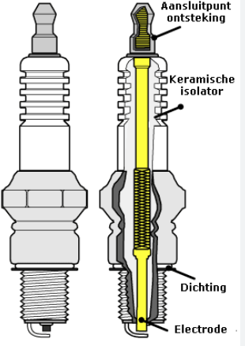
BOUGIES: kenmerken en soorten
Hoe werkt het

Het voornaamste kenmerk van de bougie is een porseleinen isolator, omgeven door een van schroefdraad voorziene metalen schacht.
Door het midden van het porseleinen lichaam loopt een geleider, die de buitenste terminal van de bougie (waarop de bougie kabel vastzit) verbindt met de centrale elektrode, die aan het uiteinde van de holle schacht
zichtbaar is. Vanaf de rand van de bougietop buigt de zijelektrode zich over de centrale elektrode. De elektroden afstand is de ruimte
tussen de punten van de beide elektroden. Er zijn twee typen bougies. Het meest voorkomende type heeft een klein metalencompressiering of pakking om de bougie gasdicht in de cilinderkop te kunnen draaien.
Het andere type heeft een tapse zitting die past in een tapse zitting rond de bougieopening in de cilinderkop. Van elk van deze basistypen van bougies bestaan minstens vier variaties.
Het bereik van een bougie slaat op de lengte van de schroefdraadschacht en bepaalt depositie van de bougietop in de verbrandingskamer. Bij een te lange schacht kan de zuiger tegen de elektroden stoten en een te korte schacht resulteert in een slechte ontsteking.

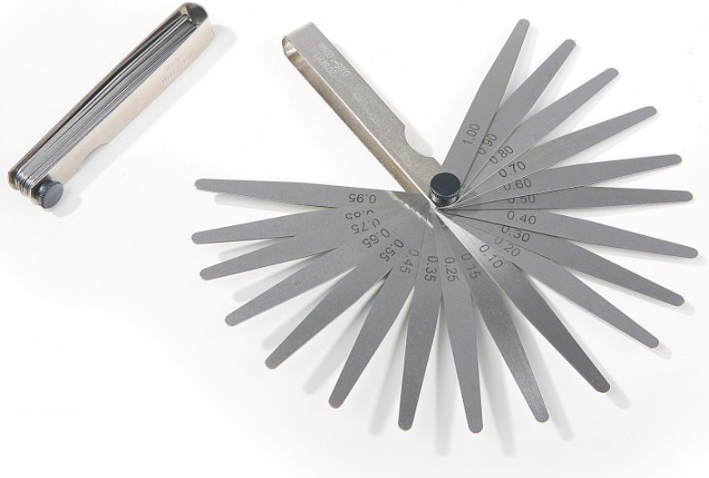
De centrale elektrode van een bougie kan
slechts binnen bepaalde grenzen hitte kwijt;
men noemt dit de temperatuurbestek van een
bougie. Een koude bougie koelt sneller af dan
een hete, aangezien de hitte een kortere weg
af te leggen heeft tussen centrale elektrode en
het metalen lichaam.
Gebruik altijd het voorgeschreven type
bougie, of een van een ander merk, dat er
volkomen aan equivalent is.

Bron: « Uw Auto - onderhoud en techniek » een uitgave van PBNA - Arnhem.

STAP 5 CONTROLE VAN STROOMVERDEELKAP

De stroomverdelerkap kan ook startproblemen veroorzaken, maar het is een eenvoudig onderdeel om te controleren. U kunt hem gemakkelijk lokaliseren, want alle bougiekabels komen op de kap bij elkaar (fig.l).
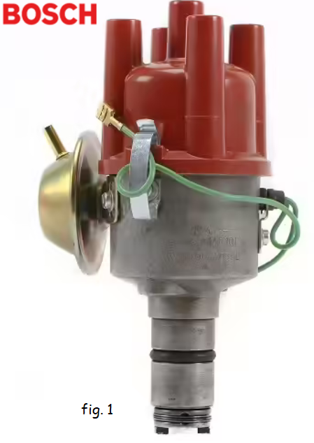

De kap zitgewoonlijk met twee metalen veerclips op de stroomverdeler vast - wip die met een schroevendraaier los - zodat de kap los komt. Sommige kappen zitten vast met schroeven in plaats van
met clips. Die behoeft u alleen maar los te draaien - ze blijven meestal in de kap zitten.
Kijk even, voor u de kap met de bougiekabels er nog aan, los maakt, hoe die op de stroomverdeler past. Gewoonlijk is er een nokje dat verkeerde montage uitsluit, maar soms is het mogelijk de kap precies achterstevoren op de stroomverdeler
te zetten. Draai de kap nu ondersteboven zodat u erin kunt kijken en gebruik een schone, droge doek om het inwendige te reinigen. Controleer op haarscheurtjes, roetsporen en zwarte schroeisporen. Soms zijn die sporen bij na niet te zien, maar
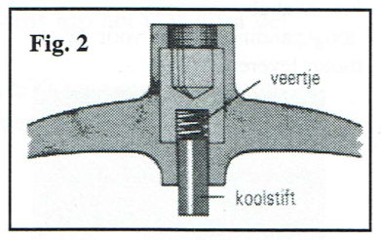
als u twijfelt, kunt u beter een nieuwe kap kopen - die is niet duur.
Gaat u een nieuwe monteren, maak de kabels dan van de oude kap los en breng ze aan op de nieuwe kap, een voor een, om te zorgen dat u ze op de juiste plaats monteert.
Zorg ook dat ze stevig vastgedrukt worden, anders start de motor zeker niet. Als u de stroomverdelerkap controleert, kijk dan eens goed naar de centrale connector. Soms is dit een van een veer voorziene koolstift (fig.2) die ver genoeg naar buiten moet steken om contact te kunnen maken met de rotorarm in het midden van de stroomverdeler.
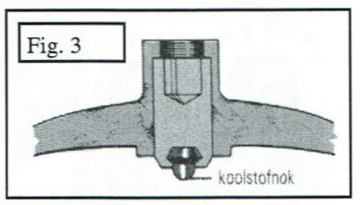
Een ander type heeft een koolstofnok (fig. 3) en in dat geval is de rotorarm voorzien van een verend contact. Die nok mag niet volledig weggesleten zijn, als dat wel het geval is, moet u een nieuwe kap kopen Als de koperen contacten van de
stroomverdelerkap of van de rotorarm sterk weggevreten zijn, moet u ook nieuwe onderdelen kopen.

STAP 6 RIJNIGEN VAN DE ONDERBREKERPUNTEN

Als de verdelerkap verwijderd is (zie stap 5), begin dan de controle van de onderbrekerpunten met het lostrekken van de rotorarm die op het uiteinde van de verdeleras zit. Zoals fig. 1 toont, zit die er gewoonlijk op gedrukt, maar in sommige verdelers wordt hij door twee schroeven op zijn plaats gehouden. Na verwijdering van de rotorarm vindt u misschien een stofschermpje dat de punten moet beschermen - als dat er is, neem het dan weg en leg het met de rotorarm apart.
Bij sommige verdelers zitten de centrifugaal gewichtjes voor de ontstekingsregeling vlak onder de rotorarm U behoeft die gewichtjes niet te verwijderen om bij de
contactpunten te komen - er zijn gewoonlijk gaten of uitsparingen in de gewichtjes zodat u met een schroevendraaier de schroeven van de onderbreker punten kunt bereiken. Na een gebruiksperiode heeft de opening tussen de punten de neiging te veranderen. Dat is logisch, want de punten sluiten en openen zich ongeveer 1 0 000 keer per gereden kilometer.
Kijk goed naar de oppervlakken van de contacten en zoek tekenen van slijtage.
Het oppervlak kan bekeken worden als u met een schroevendraaier, tegen de druk van de veer in, de punten uit elkaar buigt. Een lichte slijtage kan met een vijltje
weggehaald worden – een nagelvijltje is bruikbaar (fig.2). Ga daarna met een stukje karton tussen de contactpunten heen en weer wrijven zodat er geen olie of vet resten achterblijven op de contactpunten
Als u ziet dat er een duidelijke verdikking zit op het ene contactpunt en een overeenkomstig putje in het andere heeft het geen zin om te proberen ze glad de
vijlen - de contactpunten moeten vervangen worden, (zie STAP 8).

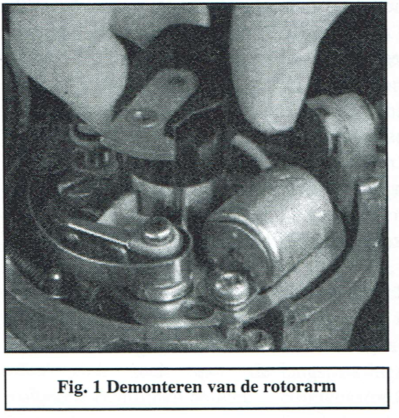
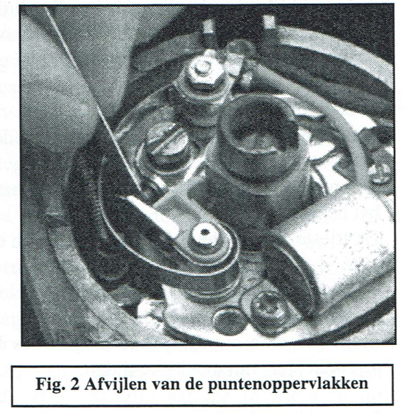

Einde deel 2.
Het vervolg vindt U in « INFO 4 ».
Bron: PB NA - UW AUTO - Arnhem.

STAP 7 CONTROLE VAN CONTACTPUNTENAFSTAND (1)

Als u de contactpunten schoongemaakt hebt, kunt u de afstand ertussen gaan controleren. Dat moet na montage van nieuwe punten ook gebeuren. Begin, terwijl de verdelerkap en de rotor nog steeds verwijderd zijn met de krukas rond te draaien (zie hierna PRAKTUK) tot de contactpunthamer
maximaal is gelicht (fig. 1) Als een van de nokken de contactpunten maximaal geopend heeft, is de volgende stap het meten van de opening. De meeste Fabrikanten geven als acceptabele
openingsspeling : 0,37 tot 0,43 mm. Maak, om de afstelling te verbeteren, de schroef los van het vaste contactpunt (fig. 2). Verplaats nu de positie van de punten te opzichte van het grondplaatje door een schroevendraaier tussen de regelkleppen te steken en dan te draaien (fig. 3). (In enkele gevallen moet u in plaats daarvan een excentrische schroef draaien. Beweeg terwijl U dat doet het
voelmaatje voortdurend heen en weer tussen de contactpunten, totdat de opening juist schijnt te zijn. Controleer na vastzetting van de schroef (of schroeven) de opening nogmaals omdat soms de afstelling ontregeld wordt door het vastzetten van de onderbreker. Breng tenslotte de rotorarm en de verdelerkap weer op hun plaats

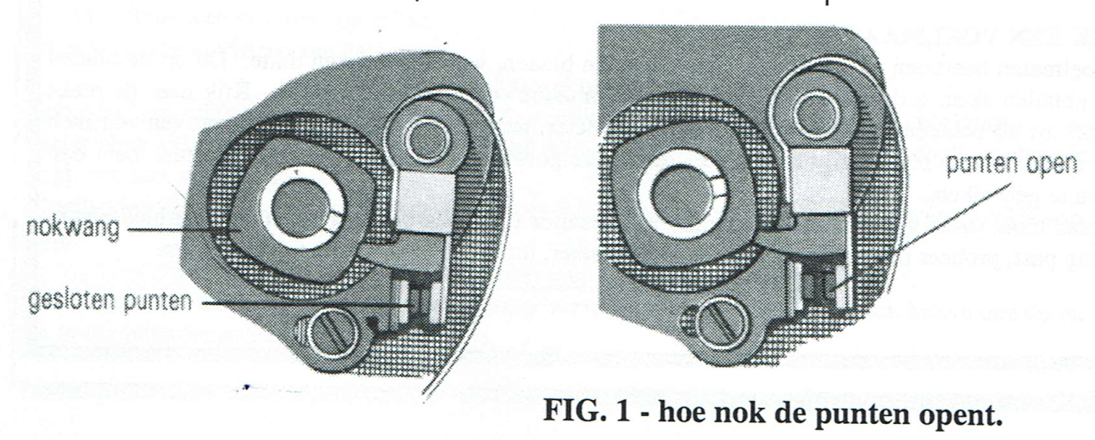

STAP 8 CONTACTPUNTEN VERNIEUWEN

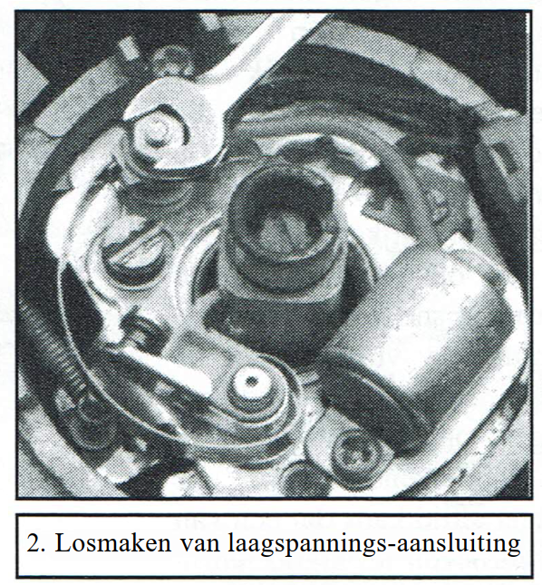
Als de punten van de contact onderbreker niet in goede conditie verkeren, is het tijd ze te vervangen; Een nieuw setje is betrekkelijk goedkoop en het is verkeerde zuinigheid om te proberen ze zo lang mogelijk te laten meegaan. Er zijn verschillende typen van onderbrekersets en hoe de contactpunten vervangen moeten worden is dus afhankelijk van de stroomverdeler van uw auto. Maar in het algemeen kan men zich toch aan de volgende richtlijnen houden. Vergelijk, voor u de contact punten verwijdert, of ze overeenstemmen met de nieuwe die u gekocht heeft,
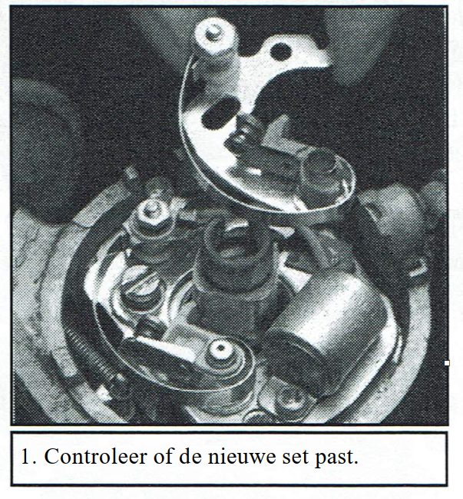
En of die zullen passen, ook al zijn ze niet volkomen identiek.(fig.l) Let vooral op de laagspannings- aansluiting en de schroefgaten, maar maak u minder zorgen over de vorm en de kleur van de plastic delen. Begin met de laagspanningsdraad van de contactpunten los te maken (fig. 2). Soms zit die met een moertje vast, gebruik dan sleutel om dat los te maken en haal het ringetje eraf, de i s o 1 a t o r , de laagspanningsdraad en de condensatordraad (fig 3). Prent de volgorde waarin die aangebracht zijn goed in het geheugen, zodat u zich later niet zult vergissen.
Sommige modellen benutten een terminal als condensator, waar de aansluiting eenvoudig opgedrukt zit: dat maakt het werk dan gemakkelijker. Kies de schroevendraaier die
het best past in de schroef of schroeven waarmee de onderbrekerset aan de bodemplaat van de
een stroomverdeler zit en verwijder de contactpunten (fig.6). De meeste moderne onderbrekersets koopt men als een geheel maar het kan zijn dat die in uw auto uit twee componenten bestaat. (Fig 5). Dat hoeft geen probleem te geven als u maar zorgvuldig noteert hoe de zaak oorspronkelijk in elkaar
zat.
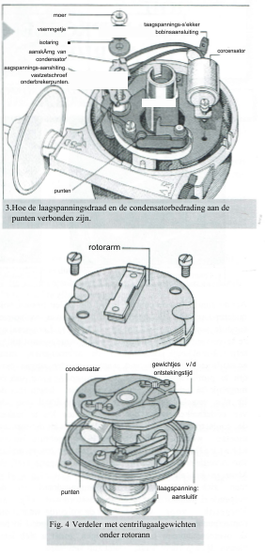
Verwijdering van de schroeven waarmee de onderbreker aan het verdelerhuis zit, lijkt eenvoudig genoeg, maar het kan een van de lastigste karweitjes blijken te zijn die u bij het onderhoud van uw
auto kunt tegen komen. De schroeven zitten vaak muurvast. Gebruik de breedste schroevendraaier die in de schroefkop past. De schroeven zijn vaak niet erg lang - nauwelijks 6 mm, wees er dus op bedacht dat de schroef er snel uitkomt. Gebruik uw vingers voor de laatste slagen of houd uw vingers om het uiteinde van de schroevendraaier. Er bestaat altijd kans dat een van de schroeven u ontglipt en in de verdeler valt. Daarom gebruiken automonteurs vaak een magnetische schroevendraaier; de losse schroef blijft aan het uit eind van de schroevendraaier hangen.
Mocht het toch gebeuren dat u een schroef in de verdeler laat vallen, dan is het absoluut noodzakelijk dat u die eruit haalt - als u hem laat zitten, kan u dat - letterlijk - duur te
staan komen (zie Tip). Gebruik alvorens het nieuwe onderdeel erin te zetten een
schone doek om de contactpunten schoon te wrijven. Maak ook de bodemplaat schoon. Monteer
het nieuwe setje en zorg dat de schroeven en draden weer op de juiste manier worden
gemonteerd kijk ook of het massa draadje nog goed is want geen massa start uw auto niet

Bron: « Uw Auto - onderhoud en techniek » een uitgave van PBNA - Arnhem.

Sommige bodemplaten zijn voorzien van een “opzetschoentje” waarmee de set correct gemonteerd kan worden: eenvoudig over de geleider schuiven en dan vastschroeven (zie fig. 3). Let er altijd goed op dat eventuele isolatie- en veerringetjes weer keurig gemonteerd worden.
Bij tweedelige eenheden is er vaak een nylon mof die de rol vervult van isolator en afdichting. Als u een nieuwe onderbrekerset hebt gemonteerd, moet de contactpuntenafstand gecontroleerd worden
Let extra goed op als u met zo’n eenheid te maken krijgt. De mof moet namelijk zorgen dat de laagspanningsklem en de klem van de condensator geen contact maken met de metalen post waaraan ze bevestigd zijn, want die is op de carrosserie geaard: als u dit verkeerd monteert, start de motor niet. Start nu de motor en zie of die goed loopt.
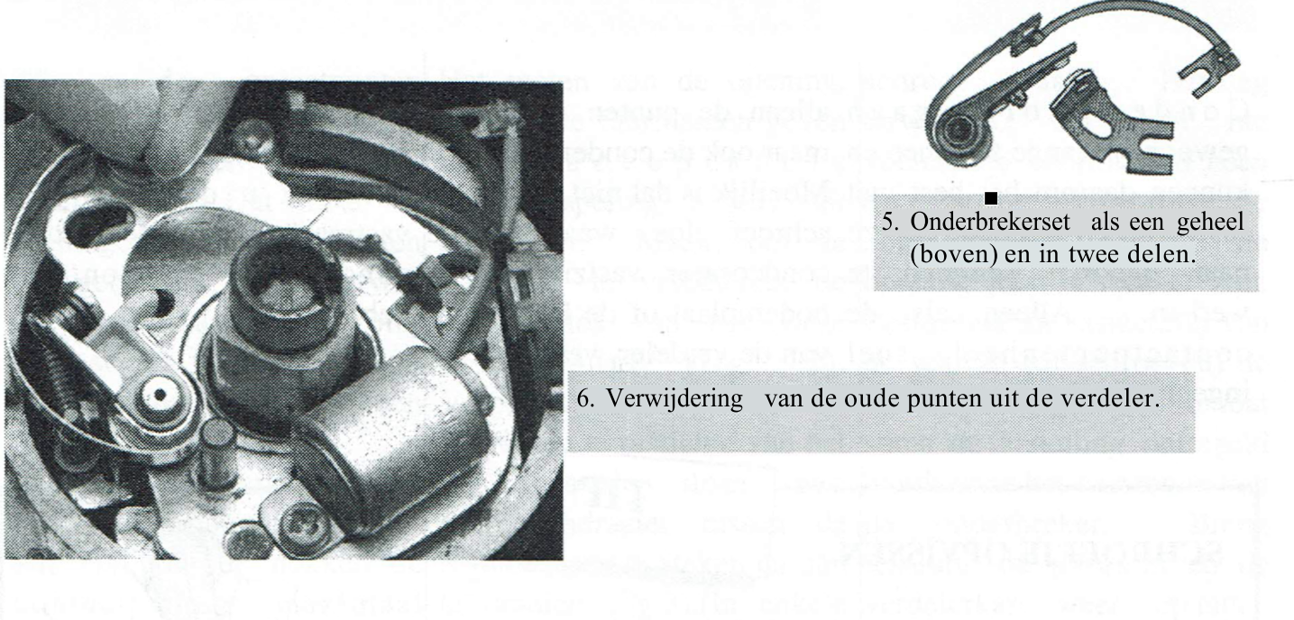
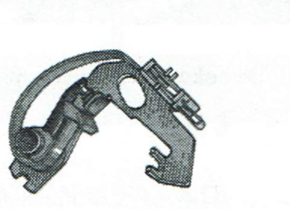
Vervanging van de contactpunten verandert vaak lichtjes de afstelling van de ontsteking en dat kan zowel een verbetering zijn als een verslechtering. Bent u nu over de motorprestaties tevreden, dan is er geen reden iets aan de tijdafstelling te doen.

Het afstellen van de onderbrekerpunten

Demonteer de verdeelkap en de rotor. Zorg ervoor dat de ontsteking is uitgeschakeld. Draai de motor nu langzaam met de hand rond tot het fiberblokje van het onderbrekerhamertje zich op de top van een nok bevindt. De onderbrekerpunten moeten nu zo ver mogelijk open staan. Controleer de opening tussen de puntjes met een voelermaatje. Om de punten af te stellen moet het bevestigingsboutje van het vaste puntje worden losgedraaid. Daarna wordt de plaat waarop het vaste puntje is bevestigd, met een schroevendraaier versteld tot de puntjes net het oppervlak van de ertussen gehouden voelermaat raken. Zet het schroefje vast en controleer de opening nog eens.
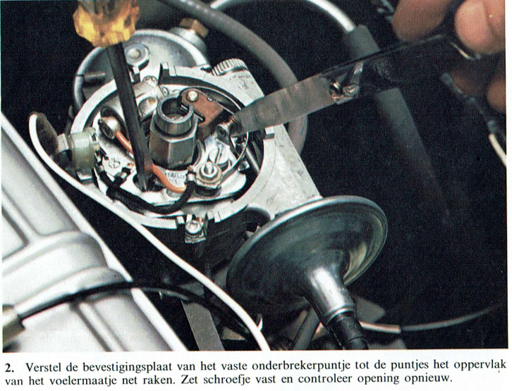
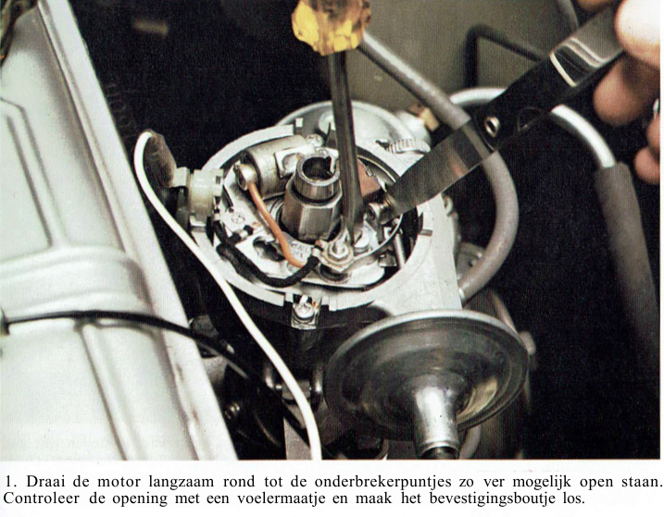
Komt. Zet de rotor en de verdeelkap op hun plaats en laat de motor proefdraaien.

Controle en afstelling van het ontstekingstijdstip (2)

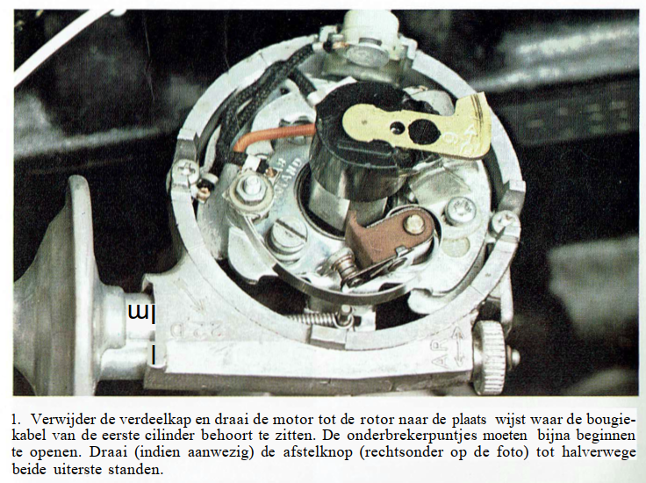
De afstelling van het ontstekingstijdstip moet worden gecontroleerd wanneer de motor bij het accelereren of onder zware belasting blijkt te ‘pingelen’ (en dit niet het gevolg is van het gebruik van benzine met een lager octaangetal dan is voorgeschreven); of wanneer de motor slecht ‘trekt’; of wanneer aan de stroomverdeler is gewerkt. In het instructieboekje wordt de vaste voorontsteking (dus wanneer de motor niet loopt) als regel aangegeven in een aantal graden voor het bovenste dode
punt. Wanneer de poelie is voorzien van merktekens, zoals op de foto op deze bladzijde, levert het afstellen geen grote Problemen op. Maar het komt dikwijls voor dat alleen het bovenste
dode punt met een streepje of inkeping is aangegeven.

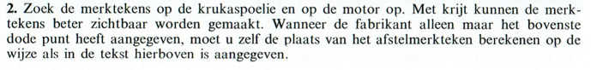
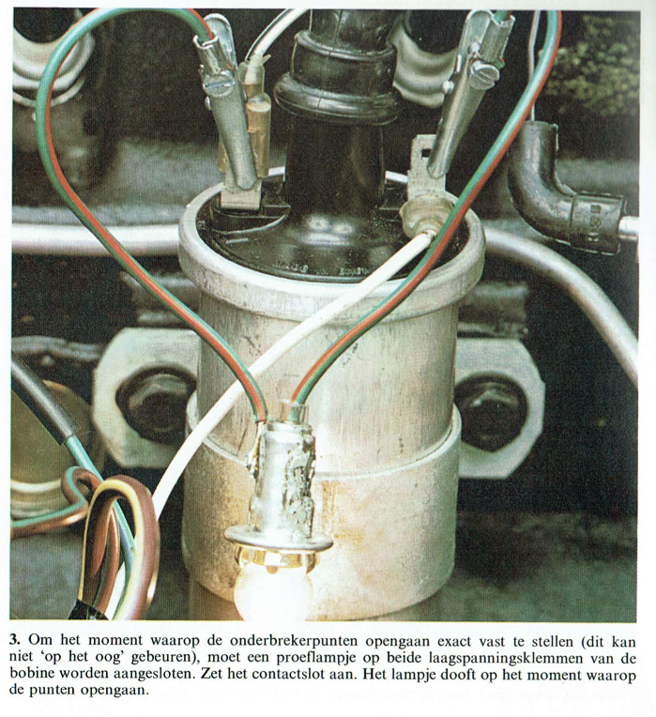
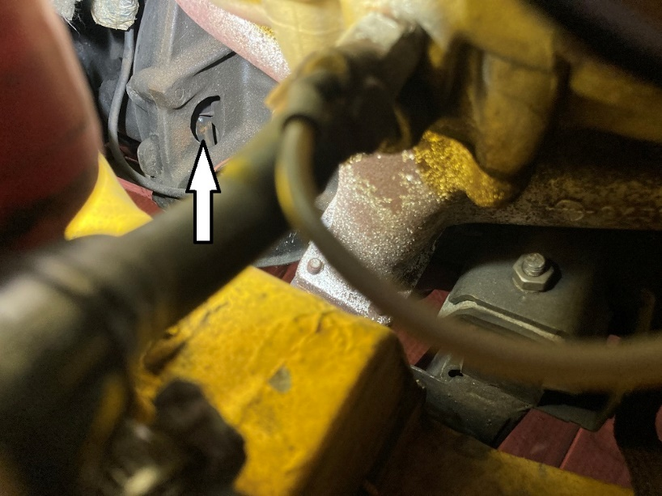

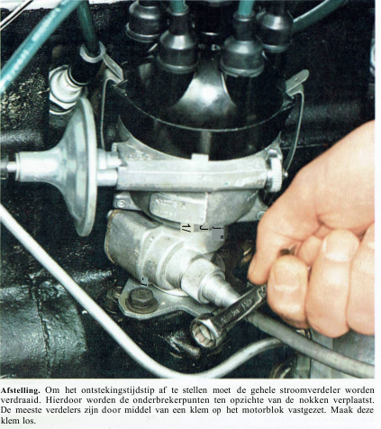
Het afstellen van de vaste voorontsteking

Zodra de krukaspoelie is voorzien vaneen merkteken dat de voorgeschreven vaste voorontsteking aangeeft, kan met het afstellen worden begonnen. Controleer eerst of de onderbrekerpunten schoon zijn en juist zijn afgesteld. Op de motor zit een pijl of een ander merkteken (gewoonlijk wordt dit wel in het instructieboekje vermeld) waarmee het merkteken op de poelie in lijn moet worden gebracht. Indien deze beide punten tegenover elkaar staan op hetzelfde ogenblik waarop de onderbrekerpunten open gaan (met de rotor in de richting van de kabel van de eerste bougie) is de afstelling in orde. Demonteer de verdeelkap en draai de motor tot de rotor naar de eerste bougie-
kabel wijst, terwijl de onderbrekerpunten bijna open gaan.

Het draaien van de motor.
Om de motor heel langzaam te draaien kan de volgende methode worden toegepast. Zet de auto
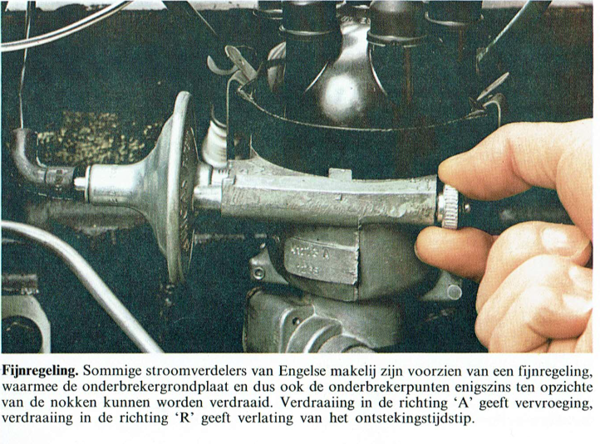
op een vlakke plaats neer, draai het stuurwiel tot in een uiterste stand, schakel de hoogste versnelling in, zet de handrem los en gebruik het naar buiten stekende voorwiel om de auto vooruit te duwen en zo de motor te draaien. Deze methode gaat overigens niet op bij auto’s met een automatische transmissie. Sluit een proeflampje aan op de beide laagspanningsaansluitingen van de bobine en schakel de ontsteking in. Draaide motor iets verder tot de merktekens op de poelie en de motor tegenover elkaar staan. Maak de bevestigingsklem van het stroomverdelerhuis los en draai, de motor iets verder tot de merktekens op de poelie en de motor tegenover
elkaar staan. Maak de bevestigingsklem van het stroomverdelerhuis los en draai, wanneer het lampje niet brandt, de verdeler in dezelfde richting waarin de rotor normaal draait tot het lampje gaat
branden. Draai de verdeler dan langzaam tegen de draairichting van de rotor in tot het lampje net uit gaat. Zet de stroomverdeler nu vast. Ter controle moet de motor een omwenteling in de normale richting worden gedraaid, waarbij erop moet worden gelet of het lampje uitgaat zodra de merktekens zich weer tegenover elkaar bevinden.

Het monteren van de stroomverdeler.
Als de stroomverdeler in zijn geheel gedemonteerd is geweest kan het tijdstip niet goed worden afgesteld, tenzij de verdeler op de juiste wijze is gemonteerd. Breng de afstelmerktekens tegenover
elkaar en houd de verdeler globaal in de juiste stand. Draai de rotor tot deze naar de bougiekabel van de eerste cilinder wijst en zet de verdeler in de motor. Het is misschien nodig de motor een volle
omwenteling te draaien om de verdeler goed in zijn aandrijving te laten vallen

Het gebruik van een neonlamp
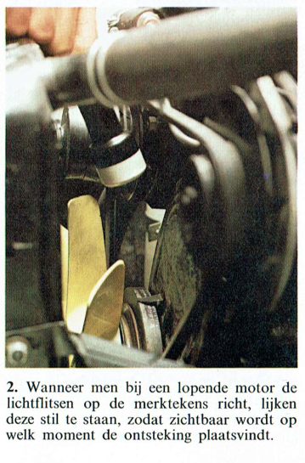
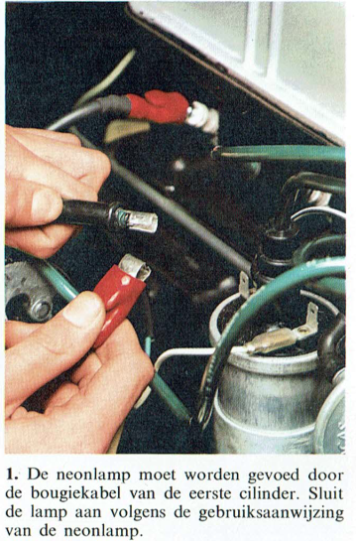
Het ontstekingstijdstip kan ook worden afgesteld met behulp van een stroboscopische lamp (‘neonlamp’) waarvan de lichtflitsen het afstelmerkteken verlichten.
Hierdoor is het mogelijk de afstelling van het ontstekingstijdstip bij een stationair lopende motor nauwkeurig te controleren. Wanneer de motor bij hoge toerentallen ‘verslaat’ of slecht trekt
kan de neonlamp ook worden gebruikt om de werking van het vervroegingsmechanisme te controleren.

STAP 9 SMEREN VAN DE NOK

Als u de contactpunten vervangen hebt, moet u de nok smeren die de contactpunten doet openen en sluiten.
Breng spaarzaam (!) vet aan op de nok (fig. 1) waarbij u moet zorgen dat er geen vet komt op de punten zelf. Kijk in uw handboek of er een smeerpunt is aan het as uiteinde waarop de rotor zit.
Een paar druppels motorolie(fig. 2) zijn al voldoende.
Sommige stroomverdelers hebben een viltkussentje dat langs de nok strijkt.
Doe daar geen olie op: het moet juist zorgen dat teveel
vet van de nok wordt weggewist.
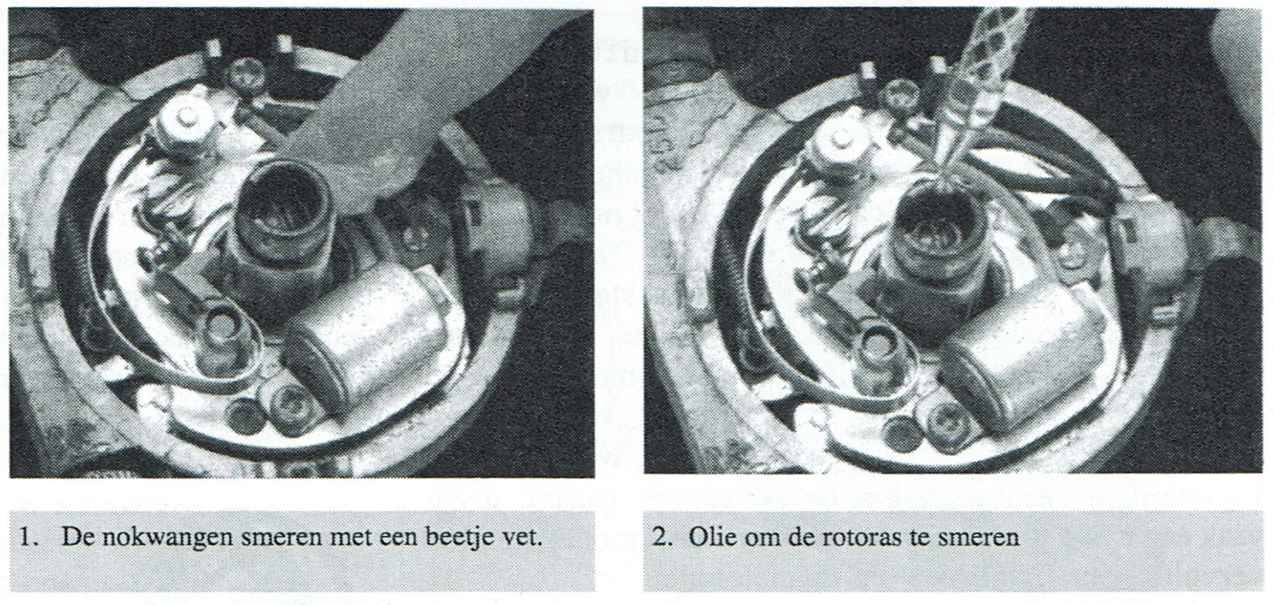

STAP 10 VERNIEUWEN VAN DE CONDENSATOR

Condensators gaan gewoonlijk lange tijd mee en kunnen daarom het best met rust worden gelaten, als ze naar behoren schijnen te werken. Alleen als de contactpunten heel snel ingebrand zijn, moet u niet alleen de punten vervangen maar ook de condensator.
Moeilijk is dat niet maak de schroef los waarmee de condensator vastzit aan de bodemplaat of de buitenkant van de verdeler, verwijder de draad die hem met de contactpunten verbindt en
haal de condensator eraf.
Zorg dat u de draad juist vastmaakt, als u de nieuwe condensator gemonteerd hebt.
